AVR DDS générateur de signaux V2.0
Enfin deuxième et amélioration générateur de signal AVR DDS est ici. Première V1.0 AVR DDS générateur était seulement une tentative de courir algorithme DDS sans aucun contrôle amplitude. Cette fois, je voulais toujours garder les choses simples comme le nombre minimum de circuit des composants largement accessible, PCB simple face qui vient avec une bonne fonctionnalité.
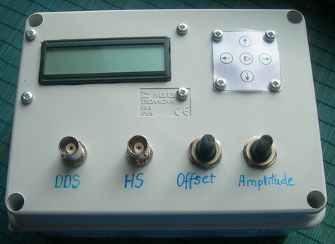

Spécification AVR DDS
AVR DDS générateur de signaux V2.0 est un DDS générateur de signal de firmware à base qui utilise légèrement modifié DDS de Jesper l'algorithme adapté le programme AVR-GCC C comme ASM en ligne. Générateur de signaux possède deux sorties - un pour le signal DDS et un autre pour la grande vitesse [1..8MHz] signal carré - qui peuvent être utilisés pour revivre microcontrôleurs avec des réglages de fusibles mauvaises ou pour d'autres fins. Haute vitesse (HS) signal est sortie directe de ATmega16 OC1A (PD5) broche. Sortie DDS est utilisé pour tous les autres signaux qui sont générés par le réseau de résistance R2R et est réglée par des circuits de compensation de LM358N et régulation amplitude. Offset et l'amplitude peut être réglée par deux potentiomètres. Offset peut être réglée dans la plage + 5V ..- 5V tandis que l'amplitude dans la gamme 0..10V. DDS gamme de fréquence va de 0 à 65534Hz qui est plus que suffisant pour circuits tests audio et d'autres tâches.
Principales caractéristiques AVR DDS générateur de signaux de V2.0:
- Circuit simple avec des composants facilement accessibles et bon marché;
- PCB simple face;
- Dans la boîte d'alimentation avec prise d'alimentation externe;
- Haut débit dédié (HS) Sortie du signal jusqu'à 8 MHz;
- Le signal DDS à amplitude variable et de décalage;
- Signaux DDS: sinus, carré, scie, scie rev, triangle, ECG et le bruit.
- Menu 2 × 16 LCD;
- Clavier 5 touches intuitive.
- Réglage étapes Fréquence: 1, 10, 100, 1000, 10000 Hz;
- Restauration dernière configuration après la mise sous tension.
Dans le schéma, vous pouvez voir la structure logique de generatorV2.0 de signal
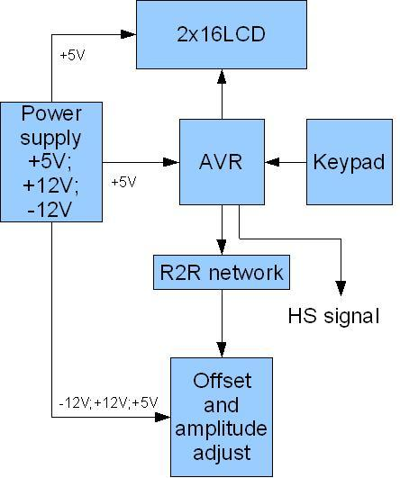
Comme vous pouvez le voir dispositif nécessite plusieurs tensions: + 5V, 12V, 12V +, GND. -12 V et +12 V sont utilisés pour le contrôle de décalage et d'amplitude. Dans ce cas, l'alimentation est construit en utilisant un simple transformateur et quelques régulateurs de tension.

Bloc d'alimentation est monté sur une carte de circuit imprimé de prototypage séparé.
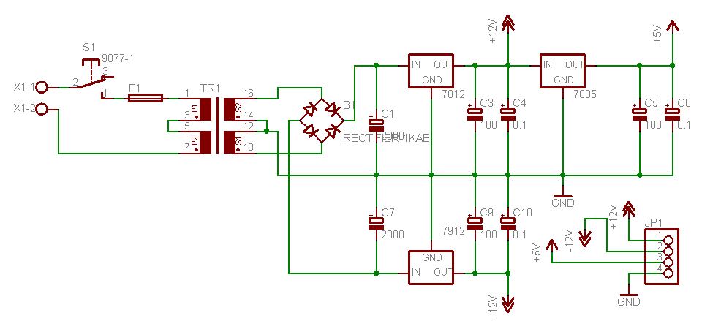

Si vous ne voulez pas construire d'alimentation, vous pouvez utiliser PC ATX bloc d'alimentation où toutes les tensions requises sont disponibles. Vous devrez peut-être modifier le câblage du connecteur molex comme suit:
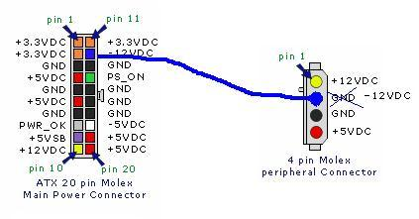

LCD contrôle de menu
Toutes les actions peuvent être consultés dans le menu de l'écran LCD. Menu peut être contrôlé avec 5 boutons qui sont à côté de module LCD

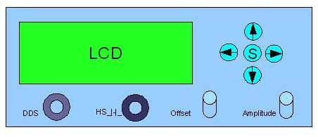

De haut en bas touches fléchées sont utilisées pour le menu de navigation alors que droite et gauche sur les flèches sont utilisées pour modifier la valeur de la fréquence. Lorsque le bouton est enfoncé milieu - de génération de signal commence. Appuyez de nouveau sur le bouton du milieu pour arrêter générateur de signal. Voici le menu complet de générateur de signal. 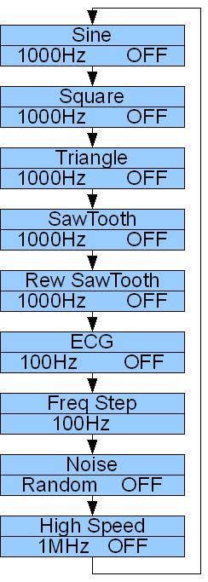
Important de noter qu'il ya un menu séparé pour l'étape de changement de fréquence. Cette fonction est pratique si vous avez besoin de changer les fréquences du générateur dans une large gamme. Cela permet de choisir n'importe quelle fréquence avec relativement peu de clics de souris.
génération de bruit n'ont pas réglage de la fréquence. Il utilise simple fonction rand () où les résultats sont continuellement le débit à la sortie DDS.
Signal à haute vitesse a quatre fréquences disponibles: 1, 2, 4 et 8 MHz.

Schémas et des circuits
Schéma de principe d'un générateur DDS (hors alimentation) est très simple avec des composants simples et accessibles. Il utilise des pièces suivantes:
- AVR ATmega16 microcontrôleur cadencé à 16MHz cristal externe;
- Standard HD44780-fondé le module 2 × 16 LCD;
- R2R DAC fait de résistances simples;
- LM358N faible puissance double amplificateur op;
- Deux potentiomètres;
- 5 boutons;
- plusieurs connecteurs et les supports.
Schéma de principe et PCB:
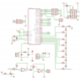
PCB simple face:
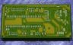

Assemblage
Générateur DDS est assemblé dans une boîte en plastique pour:
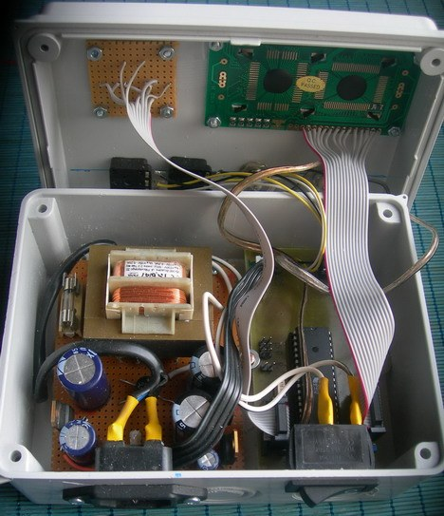
Essai de fonctionnement:
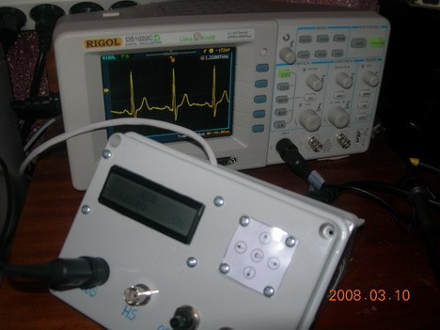

AVR DDS 2.0 du firmware
Comme je l'ai mentionné la fonction DDS est une modification de DDS Jesper algorithme. Principale modification est l'ajout de la ligne de l'ASM supplémentaire qui permet d'arrêter la génération DDS. Dans la version 1.0 la seule option était de dispositif réinitialiser, dds fonction vérifie si l'ACSP bit est mis en SPCR enregistrer qui est définie lors de la routine de service d'interruption externe (arrêt). Alors maintenant algorithme prend 10 cycles CPU au lieu de 9.

Test et discussion
J'ai testé générateur de signaux avec un oscilloscope et un compteur de fréquence. Signaux ressemblent prévu dans toute la gamme de fréquence [1 à 65535 Hz]. Amplitude et régulateur de décalage fonctionne OK. Si le décalage est réglé à 5V, alors amplitude maximale de signal clair peut être de 5V comme un autre 5V est déjà utilisé pour compenser (même si on est compensée 5V).
Voici quelques signaux de test sur l'écran de l'oscilloscope:
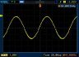
signal d'onde sinusoïdale
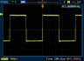
signal carré
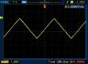
signal de triangle
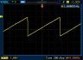
le signal en dents de scie
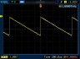
le signal en dents de scie inversé
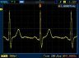
Le signal ECG
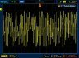
bruit
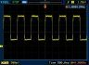
signal de 1MHz à grande vitesse
Je pense d'ajouter des fonctionnalités de balayage de sinus dans les futures mises à jour du firmware. Peut-être que je le ferai si il y aura un besoin
Télécharger dernière version du firmware (WinAVR20071221) et la source de la version code ici ( code source et hex [120KB])
Télécharger EagleCAD schéma et le PCB ici ( projet EagleCAD [45kB])
Fichiers de simulation Proteus avec le dernier firmware inclus ( avrdds_proteus [31Ko])

